Web 应用开发技术
课程大作业实验报告

PaperWeave · 研究型论文助手
检索 → 精读 → 梳理 → 立论 → 撰写 → 制图
From papers, to polished stories.


课程名称：Web 应用开发技术
项目名称：PaperWeave 论文精读与研究推进工作台
姓 名：【请填写姓名】
学 号：【请填写学号】
专业班级：【请填写专业班级】
指导教师：【请填写指导教师】
线上地址：https://www.z1ha0.com
完成日期：2026 年 6 月

摘要
本报告设计并实现了一个具有实际应用价值的 Web 应用 PaperWeave。它是一个本地优先（local-first）的论文精读与科研推进工作台，目标是把研究者从检索文献、阅读批注、整理要点、提出观点、撰写到绘图的完整过程，集中到同一个应用之中，并以浏览器内的论文库作为统一的数据来源，避免研究状态散落在多个互不相通的网站与软件之间。
系统的主线由六个阶段顺序构成，分别是检索、精读、梳理、立论、撰写与制图。上游阶段产生的结果可以直接作为下游阶段的输入，配合一键流转与回存机制，形成从论文出发、生成中间结果、再回写到论文条目的完整闭环。
在技术实现上，前端采用 Next.js 16（App Router）配合 React 19、TypeScript 与 Tailwind CSS v4；后端使用 Node.js 形态的 Next.js Route Handlers，约 28 个 API 路由；持久化以浏览器端的 IndexedDB（通过 Dexie 封装）作为本地数据来源，并可选接入 Supabase（PostgreSQL、身份认证与行级安全 RLS）实现跨设备云同步；外部集成多源文献检索（OpenAlex、arXiv、Crossref、Europe PMC）与大语言模型（DeepSeek、OpenAI、Gemini 三级自动回退）；可视化使用 D3.js、Three.js 与 TensorFlow.js。全站约三万行 TS/TSX 代码、工具注册表十九项，配套二百四十余条单元测试与持续集成的四道门禁。
本报告依次介绍需求分析、总体架构、数据库与数据流设计、核心模块实现及其关键代码、前端与响应式设计、工程化与可靠性、部署上线，并着重剖析若干关键的设计取舍，最后给出实验心得与参考文献。
关键词：本地优先；论文工作流；Next.js；IndexedDB；检索聚合；大模型回退；检索增强生成；云同步

目录
（请在 Word 中右键此处选择更新域以生成页码目录）

一、实验目的
本课程大作业旨在综合运用课程内外学到的 Web 应用开发技术，独立设计并实现一个具有实际应用价值的 Web 应用。具体而言，希望通过这一项目完成一次覆盖完整流程的工程实践：从需求分析、架构设计，到编码实现、测试验证与部署上线，把课堂上分散学习的前端、后端与数据库知识串联成一个真实可用的整体。
在前后端基础方面，项目需要综合运用 HTML、CSS、JavaScript、组件化前端框架、后端编程语言与数据库技术，并使它们协同工作。在工程能力方面，项目需要在可维护性、可靠性与可观测性等维度上做出合理取舍，从而提高解决实际工程问题的能力。在界面与适配方面，项目需要实现美观、简洁、易用的界面，布局合理，并适配主流浏览器与不同分辨率的设备。
在选题上，本项目没有选择一个练习性质的玩具应用，而是切入我在科研中真实遇到的问题，即论文阅读与研究推进流程的碎片化。这样的选择使整个实验既是一次技术训练，也是一次面向真实需求的产品打磨。

二、需求分析与选题动机

2.1 真实痛点：分散在多个工具之间的科研流程
一名研究者深入一个方向时，往往需要在多个互不相通的工具之间来回切换：在 Google Scholar 或 arXiv 上检索，在文献管理软件中归档，在 PDF 阅读器里批注，在笔记软件里整理，在对话式 AI 中追问，再在绘图库中作图。研究状态因此被分割在十几个彼此独立的工具里，读到哪里、某篇论文的创新点是什么、它与另一篇有何异同，常常只能依靠记忆与反复的复制粘贴来维系，效率低且容易遗漏。
PaperWeave 的产品判断是，与其再增加一个孤立的工具，不如把这条链路收拢为一条连续的工作流，让上游阶段的产出能够直接成为下游阶段的输入，并以一个本地优先的论文库贯穿始终，充当统一的数据来源。

2.2 功能性需求
按照六个阶段的主线，系统的核心功能与对应工具如下表所示，每一阶段都围绕论文库展开，并能把结果回写到论文条目。
阶段 | 核心能力 | 对应工具
检索 | 多源并发检索、查询扩展、引文图谱、研究族谱 | 文献检索 / 引文网络 / 研究族谱
精读 | PDF 阅读、四类批注、页面便签、要点提炼、引文导出 | 论文库 / PDF 阅读器 / 统计看板
梳理 | 结构化梳理关键点、横向对比矩阵 | 要点梳理 / 文献对比
立论 | 在已有创新点上提出差异化假设并附验证实验与风险 | 创新点工坊
撰写 | 搭建论文结构与段落脚手架，仅搭骨架不代写正文 | 论文撰写助手
制图 | 生成出版级绘图代码，覆盖 matplotlib、TikZ 等 | 图表制图

表 1 以论文为核心的六个阶段主线与对应工具

2.3 非功能性需求
在非功能层面，系统首先强调零配置可用，即在不配置任何环境变量的情况下也能完整构建与运行，检索、入库、阅读、批注与引文导出等功能均可正常使用。其次强调离线可用，核心数据保存在浏览器本地，断开网络时仍可读写。在隐私与成本方面，访客可以自带大模型密钥，服务端不持久化用户密钥，使公开演示既不为陌生访客的调用付费，也不易被滥用。在界面与适配方面，全站采用统一的暖色纸面风格，移动端窄屏不出现横向溢出，侧栏在窄屏下改为抽屉式展开。在可靠性与可观测性方面，对公开且无需密钥的路由施加限流，对所有上游调用设置超时，并通过结构化日志与指标聚合掌握系统运行状况。

三、系统总体设计

3.1 技术选型
系统的整体技术选型如下表所示，覆盖前端、样式、后端、本地与云端持久化、大模型、文献源、可视化以及测试与持续集成各层。
层次 | 选型 | 说明
前端框架 | Next.js 16 · React 19 · TypeScript 5 | App Router，前后端同仓
样式 | Tailwind CSS v4 与自研暖纸面设计系统 | 原子化样式配合设计令牌
后端 | Node.js 形态的 Route Handlers | 约 28 个 API 路由，只做编排
本地持久化 | Dexie 与 IndexedDB | 本地数据来源，含 PDF 二进制
云端（可选） | Supabase：PostgreSQL、认证与 RLS | 登录后跨设备同步
大模型 | DeepSeek、OpenAI、Gemini（含 OpenRouter） | 三级自动回退并支持自带密钥
文献源 | OpenAlex、arXiv、Crossref、Europe PMC | 多源并发聚合并去重
可视化 | D3.js、Three.js、TensorFlow.js | 力导向图、三维渲染与浏览器内推理
测试与持续集成 | Vitest、Playwright、GitHub Actions | 代码检查、类型、单测、构建四道门禁

表 2 PaperWeave 技术选型一览
一个值得说明的取舍是，后端的职责被刻意收窄。后端只负责检索聚合、大模型调用与流式输出、PDF 代理、只读分享与指标聚合等编排工作，并不持有业务状态；真正的业务数据保存在距离用户最近的浏览器本地。这一条主线决定了后续几乎所有的设计选择。

3.2 三层分层架构
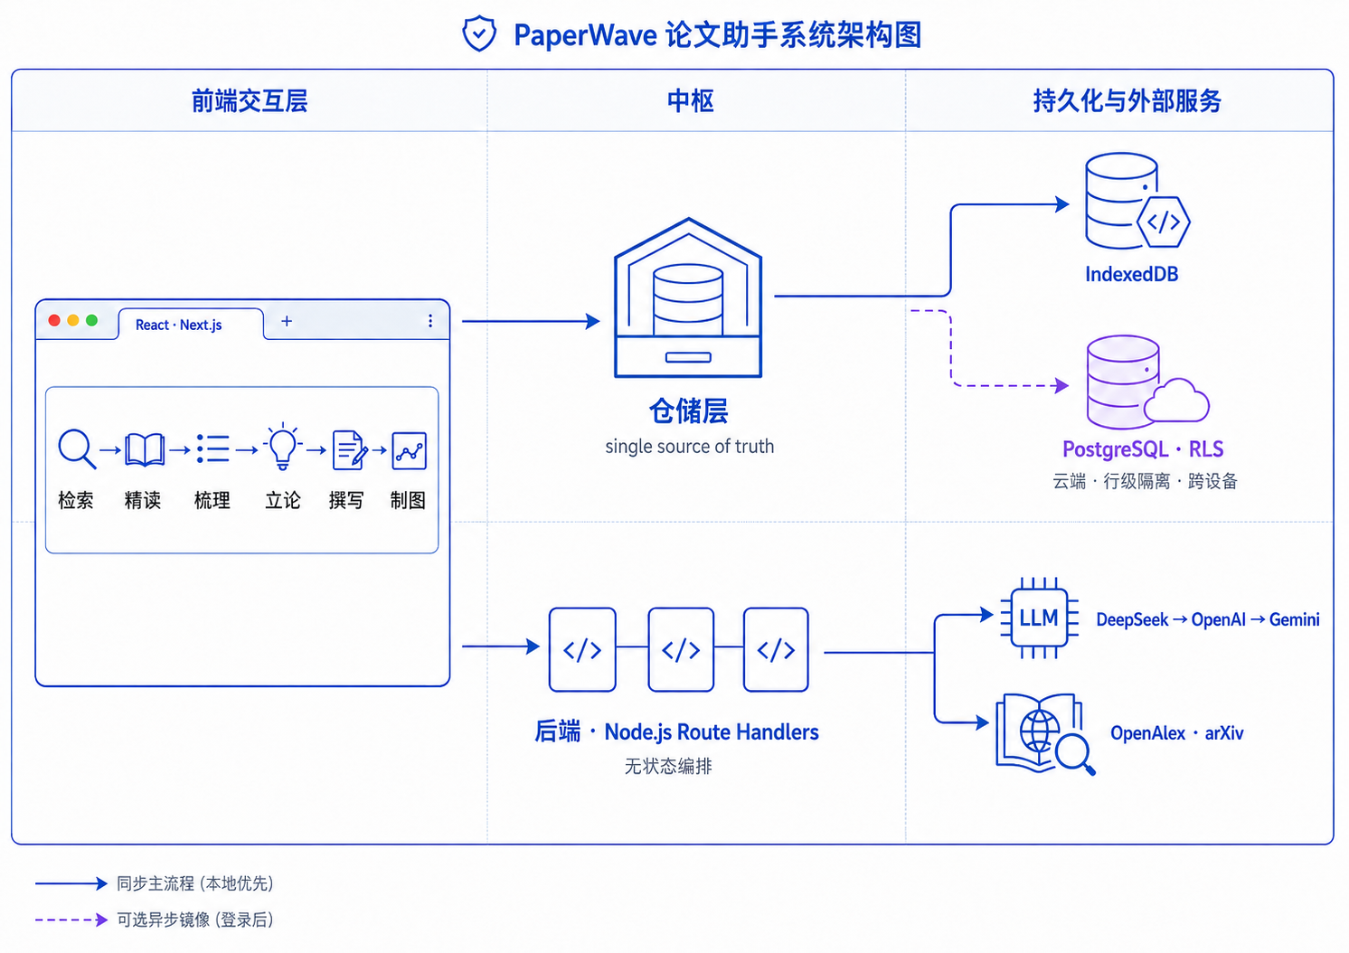
图 1 系统总体架构：前端交互层、中枢仓储层、持久化与外部服务
如上图所示，系统在结构上分为三层，职责划分清晰。前端层是页面与交互组件，所有论文、标注、笔记与阅读进度的读写都只通过仓储层 lib/db/repository.ts 进行，而不在界面代码中直接访问数据接口，从根本上避免了本地有数据而云端缺失这一类不一致状态。后端层由 Node.js 形态的 Route Handlers 构成，只做编排而不持有业务状态，负责多源文献检索聚合、大模型调用与流式输出、带防护的 PDF 代理、只读分享以及指标聚合，公开且无需密钥的路由统一施加限流。数据层中，IndexedDB 既是本地缓存也是本地数据来源，保证零配置与离线可用；登录之后，PostgreSQL 成为跨设备的云端数据来源，并由行级安全策略保证每个用户只能读写属于自己的数据行。

3.3 注册表驱动的可扩展架构
全站工具的唯一来源是 lib/tools-registry.ts 中的 TOOLS 数组，目前共十九项（工作流 8 项、外围 3 项、展厅 6 项、命令行扩展 2 项），并通过 track 字段划分为四类，分别是挂在主线上的工作流工具、与主线松耦合的外围工具、独立的可视化展厅，以及面向命令行与自动化的扩展。首页的过滤与搜索、站点地图的生成都由这一数组驱动。其类型定义如下。
export type Phase = "检索" | "精读" | "梳理" | "立论" | "撰写" | "制图";
export type Track = "workflow" | "utility" | "gallery" | "lab";
export type Tool = {
slug: string; name: string; description: string;
phases: Phase[]; // 工作流工具挂在六阶段主线，其余为空
track: Track; icon: string; gradient: string; href: string;
};
export const TOOLS: Tool[] = [ /* …… 共十九项 …… */ ];
图 2 工具注册表的类型定义（lib/tools-registry.ts，节选）
这一设计带来的工程收益是，新增一个工具只需要在注册表中追加一条数据并编写一个对应的页面文件，首页展示、阶段过滤、搜索与站点地图便会自动接管；而注册表的不变量，例如标识唯一、页面文件存在、阶段与类别合法，均由单元测试守护，避免人为遗漏。
注册表的四种类别也正是线上站点首页的版块划分依据。本项目已部署在 https://www.z1ha0.com，其首页自上而下依次呈现核心论文流程、一篇走完整条流程的完整示例、配套工具、更多工具、命令行实验室与可视化展厅六个版块，与注册表类别一一对应，本报告的章节也据此组织，三者保持一致，如下表所示。
线上首页版块 | 注册表类别 | 本报告对应内容
The Paper Workflow（核心论文流程） | workflow | 第五章核心功能（检索 / 精读 / 梳理 / 立论 / 撰写 / 制图，含一键流转与完整示例）
A Finished Paper（完整示例） | —（示例产物） | 贯穿六阶段的一篇真实论文，可一键加入文献库阅读
Supporting Tools / More Utilities | utility | 文库问答、网页速览、格式转译等外围工具
The Lab（命令行实验室） | lab | 研究任务分解、技能封装等自动化扩展
The Gallery（可视化展厅） | gallery | 第六章完整可视化展厅（经典模型讲解 + 三个自研生成模型）

表 3 线上站点首页版块、注册表类别与报告章节的对应关系

3.4 关键设计原则
整个系统遵循若干贯穿始终的设计原则。第一是单一数据来源，界面不直接访问数据接口，论文相关数据的读写全部经由仓储层。第二是本地优先并辅以可选云同步，应用在零配置下即可离线运行，登录之后再透明地升级为跨设备同步。第三是零配置构建，在不配置任何环境变量时也能完整构建与运行，所有外部依赖的初始化都做到惰性加载或可空降级。第四是外围功能尽力而为，检索缓存、云同步与指标即便失败也只是被吞掉，绝不影响主功能的返回。第五是纯函数优先，构图、引文、检索增强与限流等可测逻辑都被抽成无副作用的纯函数，路由只负责编排。第六是公开且无需密钥的路由必须限流，并配合上游超时与 PDF 代理的域名白名单防护。

四、数据库与数据流设计

4.1 数据库表结构
云端的 PostgreSQL 共设计了五张用户私有表，均带有 user_id 字段并开启行级安全，另有两张仅供服务端读写的共享表。五张用户表以 papers 为中心，形成清晰的一对多关系，如下面的实体关系示意所示。
papers ──┬──< annotations (PDF 批注)
（论文） ├──< research_notes (研究笔记)
├──< sticky_notes (页面便签)
└──< read_progress (阅读进度)
另有两张服务端共享表（仅 service-role 可读写）：
search_cache (检索结果缓存) shares (只读分享快照)
图 3 以 papers 为核心的数据库实体关系示意
行级安全是云端数据隔离的关键。每一张用户表都启用了行级安全策略，使任意一个已登录用户在数据库层面只能读取和修改 user_id 等于自身的数据行；即便前端代码出现疏漏，也无法越权访问他人数据。一个重要的设计决定是，PDF 文件的二进制只保存在本地 IndexedDB 中，并不上传到云端，云端仅同步元数据。这样既节省了云端存储与流量，也规避了潜在的版权与隐私风险。

4.2 本地优先的数据流
写操作遵循先落本地、再异步镜像到云端、且云端失败不影响本地的原则，这是整个系统在数据层面最核心的工作方式。
UI / hooks ──只调──> repository.ts ──读写──> Dexie / IndexedDB（本地数据来源）
│
└─（仅登录且配置 Supabase 时）
void cloudSync.pushPaper(clean) // 不 await
└──► PostgreSQL（带 user_id，行级安全隔离）
图 4 本地优先并辅以可选云同步的数据流
以保存论文为例，仓储层先把数据写入本地 Dexie 并立即返回，因此写入零延迟且可离线；随后以不等待返回的方式，把剥离了本地字段之后的副本镜像到云端。下面的代码展示了这一过程，其中 void 关键字表示不等待异步结果，stripLocal 负责剥离仅在本地使用的元字段。
async savePaper(input): Promise<Paper> {
const paper = { ...input, id, createdAt, updatedAt: now, cachedAt: now };
await paperDB.upsert(paper); // 1. 即时写入本地，作为数据来源
if (input.pdfBlob) await pdfBlobDB.put(id, input.pdfBlob); // PDF 存独立表
const clean = stripLocal(paper); // 2. 剥离本地元字段
void cloudSync.pushPaper(clean); // 3. 不等待返回，镜像到云端
return clean; // 本地已写入即返回，云端失败不影响
}
图 5 仓储层写操作：本地优先并异步镜像（lib/db/repository.ts，节选）
在未登录或未配置 Supabase 的情况下，云同步模块的全部方法都退化为空操作，整个应用回到纯本地模式仍然完整可用。登录的瞬间，系统会先把本地已有的论文库上推，再拉取云端的全量数据进行合并，因此更换设备或清理缓存后重新登录即可恢复。冲突合并采用按更新时间取最后写入者优先的策略，适用于单人多设备的场景。

五、核心功能模块实现
本章选取若干最具代表性的模块加以深入剖析，对每个模块说明其设计要点，并给出核心代码片段。

5.1 检索 · 多源文献检索聚合及其改进
检索是整条工作流的入口，也是迭代改进最多的模块。它最初只是面向单一文献源、单条关键词的朴素查询，随着对查全与查准、稳定性与速度的要求提高，逐步演进为一套多源并发、查询扩展、综合重排并带缓存的检索流水线。下面按照这条改进脉络依次说明，整体结构如下面的检索架构图所示。
图 6（待补界面截图）
此处放入检索架构图（建议替换为你自己绘制的版本，横向铺满版心）。建议自左向右分为四段：第一段为输入，即研究目标与过滤条件；第二段为查询扩展，由大模型把目标拆成多条子查询；第三段为并发检索，每条子查询对 OpenAlex、arXiv、Crossref、Europe PMC 四源 fan-out，受并发池限流；第四段为合并去重与综合重排，输出结果列表，旁路标注服务端缓存与降级路径。
第一项改进是从单源升级为多源并发聚合。系统同时向 OpenAlex、arXiv、Crossref 与 Europe PMC 四个文献源发起检索，关键在于容错，即任意一个源发生故障或超时都不应拖垮整体。为此实现上采用 Promise.allSettled 而非 Promise.all：后者只要有一个失败便整体失败，前者则对每个源分别结算，已成功的源照常返回。
// allSettled：任一源失败只记录该源，已成功的源照常返回结果
const settled = await Promise.allSettled(labeled.map((l) => l.task));
const results = settled.flatMap((s, i) =>
s.status === "fulfilled" ? s.value
: (logSourceError(labeled[i].source, s.reason), []));
const merged = dedupeByDoiAndTitle(results); // 跨源去重，优先 DOI，标题兜底
图 7 多源检索的容错聚合（lib/paper-search/search-service.ts，节选）
多源带来的副作用是同一篇论文会在不同源重复出现，因此紧接着的是跨源去重。去重以 DOI 为首要标识，在缺少 DOI 时退化为归一化后的标题作为兜底键，从而把指向同一篇论文的多条记录合并为一条。
第二项改进是引入查询扩展以提升召回。单条关键词容易漏掉同义表述、子方向、方法别名以及中英文术语差异，为此系统借鉴检索式问答中的扩展思路，在用户配置了大模型密钥时，调用大模型把一个自然语言的研究目标拆解成至多五条多样化的子查询；当没有密钥或调用失败时，则优雅降级为原始的单条查询，检索在零密钥下照常可用。
// 有 key：LLM 扩展为多条多样化子查询；无 key / 失败：降级为单条原始查询
if (!hasAnyKey(keys)) return [base];
try {
const extra = await llmExpand(query, keys); // 同义词 / 子方向 / 方法名 / 双语
return dedupeQueries([base, ...extra]).slice(0, MAX_SUBQUERIES); // 上限 5 条
} catch {
return [base]; // 优雅降级，保证零 key 可用
}
图 8 查询扩展并保证降级可用（lib/paper-search/query-expand.ts，节选）
第三项改进是对扩展出来的多条子查询做 fan-out 检索并综合重排。每条子查询都对四个源各检索一次，合并去重之后，再按一个综合分数排序。这个分数以一篇论文命中了多少条子查询为最强信号，因为被多条不同角度的子查询同时命中，往往说明它正处在主题中心，同时叠加时新度与引用量的加成，从而把既贴题又较新的论文排到前面。
const score = (p) => {
const hits = hitCounts.get(normalizeTitleKey(p.title)) ?? 1;
let s = hits * 10; // 命中子查询数：覆盖广度，最强权重
if (p.year) s += Math.max(0, 5 - (nowYear - p.year)) * 0.5; // 近 5 年时新度加成
if (p.citations) s += Math.log10(p.citations + 1); // 引用对数加成，防老论文碾压
return s;
};
图 9 fan-out 结果的综合重排（lib/paper-search/search-service.ts，节选）
第四项改进针对扩展带来的代价。子查询数乘以源数会让一次检索瞬间放大成很多次上游请求，容易触发对方的限流，因此系统用一个有上限的并发池把同时在飞的请求数压住，并对结果按源轮转交错排列，避免某一个源在列表里扎堆。此外，热门查询的结果会被缓存到服务端，命中缓存即可直接返回，当部分源在检索时失败，该次结果只用较短的过期时间缓存，以便尽快重试补全。
经过上述改进，检索从一条朴素查询变成了一套兼顾查全、查准、稳定与速度的流水线。检索结果支持入库去重、批量速览与直达 PDF 阅读器，从而与下一阶段平滑衔接。
图 10（待补界面截图）
检索页界面（线上对应页面 https://www.z1ha0.com/tools/paper-search）：左侧为领域包、关键词、年份与会议过滤面板，右侧为检索结果卡片列表，每张卡片含标题、作者、被引数、来源标签以及一键阅读与加入库按钮，顶部含查询扩展开关与热门检索。

5.2 精读 · 论文库、PDF 阅读批注与要点提炼
仓储层 lib/db/repository.ts 是界面与数据之间唯一的访问入口。它对外提供 listPapers、savePaper、updatePaper、addAnnotation 等方法，对内统一处理本地写入与云端镜像。设计上遵循两条约束：一是界面永远不直接访问论文数据接口，所有读写都经由仓储层，相应的单元测试 repository.test.ts 通过断言保证默认情形下全程不发起任何网络请求；二是 PDF 二进制永不上云，并存放在独立的 pdfBlobs 表中，使列表查询不会触及体积庞大的二进制数据，同时由 stripLocal 在仓储层出口剥离本地元字段，确保镜像到云端的对象是干净的。
图 11（待补界面截图）
论文库界面（线上对应页面 https://www.z1ha0.com/library）：以网格或列表形式展示论文卡片，支持标签、方向与来源筛选以及关键词搜索，右上角提供导出 .bib 文件与统计看板入口。
精读阶段以 react-pdf 实现 PDF 阅读器，支持高亮、洞见、待办与可迁移四种标注，选中区域可以一键请求 AI 解释，阅读进度自动保存。页面便签允许在页面的任意位置贴一张便签并随意拖动，侧栏会对其汇总并支持跳页。PDF 在首次在线打开后会被静默缓存为本地二进制，此后即便断网也可阅读。
图 12（待补界面截图）
PDF 阅读器界面（线上从 https://www.z1ha0.com/library 打开任意论文进入阅读器）：中间为带彩色高亮的 PDF 画布，右侧批注侧栏按四类标注分组，悬浮工具条提供对选中区域的 AI 解释，页面上分布着可拖动的便签。
精读不止于阅读与批注，还包含一道结构化的要点提炼工序（线上 /tools/markdown-summarize）。输入一篇论文的 Markdown，系统会结构化提炼其方法、实验与关键引文，并进一步读出一份「创新点画像 + 局限留白」。更关键的是，它再用八个创新算子把这些「留白」系统化地衍生成可验证的新方向，可以直接作为下游「创新点立论」的输入——这使得从精读到立论的跳转不是凭空联想，而是有材料、有路径。
图 13（待补界面截图）
要点提炼界面（线上 /tools/markdown-summarize）：左侧为论文 Markdown 输入区，右侧为结构化提炼的方法 / 实验 / 引文、「创新点画像 + 局限留白」，以及由八个创新算子衍生出的可验证方向，并提供一键送往「创新点立论」。

5.3 梳理 · 研究脉络族谱与文献对比矩阵
梳理阶段的核心是研究脉络族谱，这是本项目原创独立设计与实现的功能，也是投入工作量较大的创新点之一。引文图谱关注的是单篇论文的上下游，研究脉络族谱关注的则是整个研究方向的演化。常见的综述或文献列表是平铺的，而一个领域真实的发展是非线性的，包含奠基工作、它针对的问题、谁在其之上继续构建、并行出现了哪些分支、哪些路线被取代，以及今天的前沿。研究脉络族谱要做的，就是把这条发展脉络还原成一棵可读、可点击的族谱树。
它的生成是一条多阶段流水线，整体结构如下面的架构图所示。首先做多轮关键词检索，分别覆盖宽口径、精确口径与前沿口径；接着做引文滚雪球，沿核心论文的参考文献与被引文献向外扩展，把关键词漏掉的奠基工作也拉进候选池；随后以核心簇为锚做相关性门控，剔除离题的同名工作与泛泛的高引底座；再按池内引用做域内打分，使真正的领域里程碑胜过全局有名但跑题的论文；最后按时代分层选取节点，并直接从真实引文图上连边，配合传递约简与并行检测，得到既不冗余又能体现并行竞争的结构。
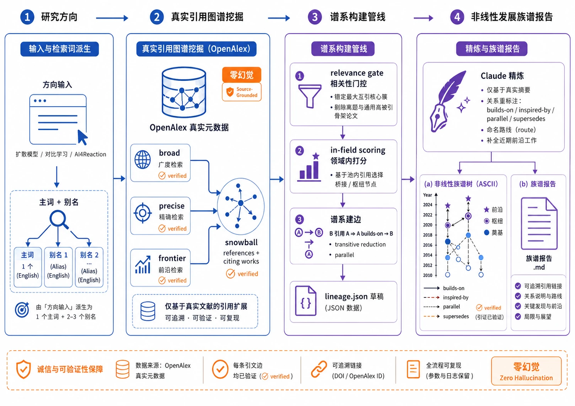
图 14 研究脉络族谱的生成流水线（架构图）：多轮检索与引文滚雪球，经相关性门控与域内打分，再从真实引文图建边，产出 lineage.json 并在站内渲染为族谱树
这里有一条贯穿始终的硬规则用来杜绝引用幻觉，即绝不凭记忆编造论文，每个节点都落实到真实的论文，每一条构建关系都对应一条真实的引文并经核验。这让产出的脉络可被信任，而不是看起来合理却无法溯源的叙述。
更进一步，我把这一能力封装成了一个可以直接安装进 Claude Code 的 skill，让它走出浏览器、在终端里也能用。该 skill 在终端完成上述多轮检索与引文滚雪球，产出一个 lineage.json 文件，再把这个文件粘贴回站内，即可渲染成可点击的族谱树。安装命令如下。
# 安装研究脉络族谱 skill 到 Claude Code
mkdir -p ~/.claude/skills && cp -r skills/research-genealogy ~/.claude/skills/
# 之后在 Claude Code 里直接调用，给定一个研究方向即可产出 lineage.json
图 15 研究脉络族谱 skill 的安装命令
下图以扩散模型这一方向为例，展示了该功能产出并在站内渲染的发展脉络，从早期的奠基工作出发，沿不同路线分叉、并行，一直延伸到近年的前沿，每个节点都对应一篇真实论文。
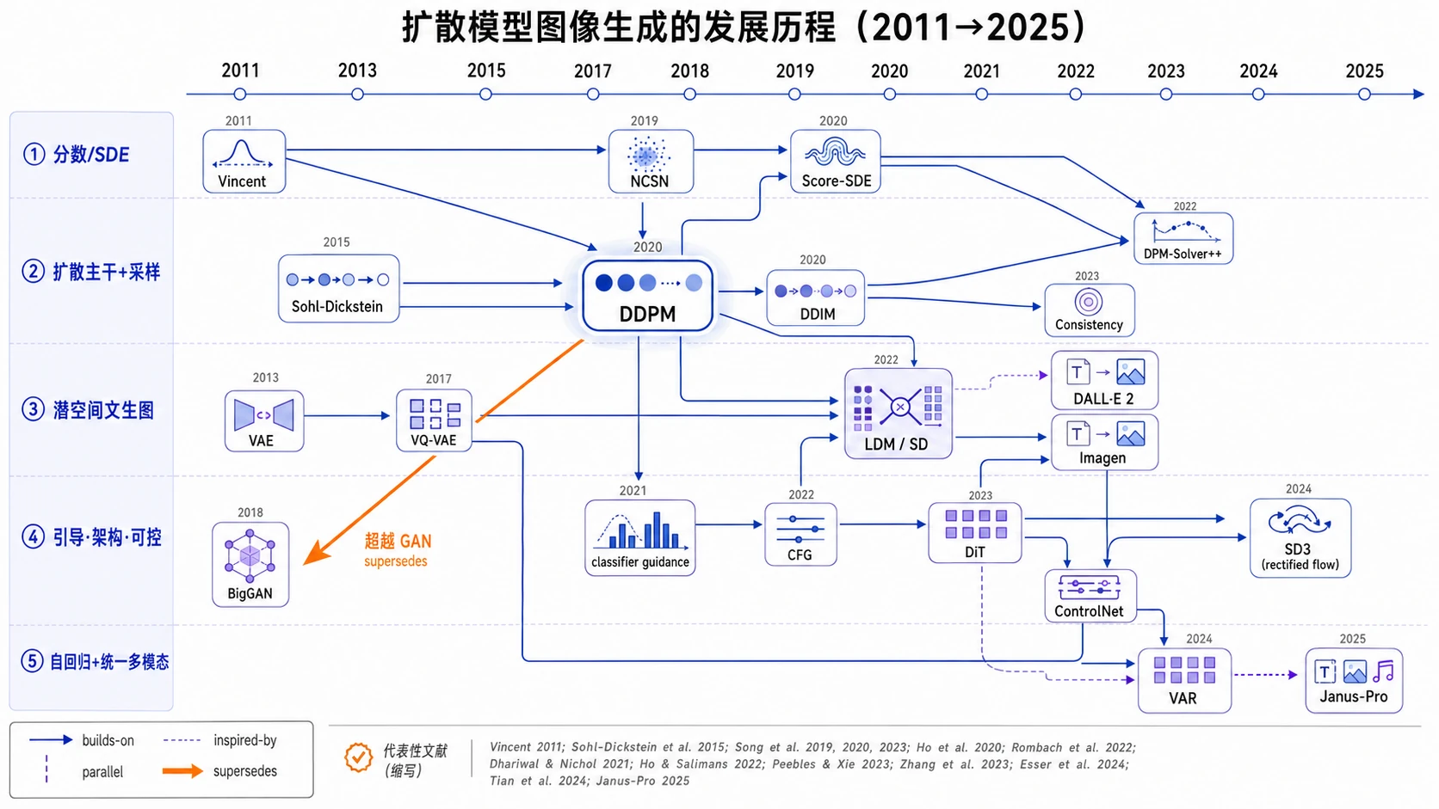
图 16 扩散模型方向的发展脉络示例：研究脉络族谱产出并在站内渲染的可点击族谱树
梳理一个方向除了看纵向的发展时间线，还需要看清同一时期不同路线的横向差异，这正是文献对比矩阵（/tools/paper-compare）要做的。从论文库中勾选 2–6 篇，AI 生成一张「研究问题 / 方法 / 数据集 / 指标 / 创新点 / 局限」的横向对比矩阵，一键导出为 Markdown。族谱看发展、矩阵看差异，二者一纵一横共同支撑了「梳理」这一阶段。
图 17（待补界面截图）
文献对比矩阵（线上 /tools/paper-compare）：从论文库勾选 2–6 篇后生成的横向对比表格，行为论文、列为研究问题 / 方法 / 数据集 / 指标 / 创新点 / 局限，可一键导出 Markdown。

5.4 立论 · 创新点工坊
立论阶段要解决的问题是：读懂、梳理之后，如何在已有创新点之上立起一个有差异、又能被验证的新观点，而不是停留在「大方向」空想。创新点工坊（线上 /tools/idea-generator）把这一过程拆成诊断与设计两个阶段，对应前后端两条调用链。
第一阶段「诊断」由非流式调用完成（走较快的 deepseek-chat），把参考论文与研究方向的现状拆成一张结构化的「研究地形图」：现有贡献、承重假设与研究空白三类条目。服务端把模型输出解析成干净 JSON 返回，前端据此渲染成一组可勾选的「假设 / 空白」标签，由用户挑出最值得攻击的支点。
第二阶段「设计」是一条 propose→critique→refine 的流水线：先按用户选定的创新透镜发散候选，再以挑剔评审的视角自我批判（这个新颖性是否前人已经做过、可行性是否撑得起给定资源），最后精炼并给分。系统内置八个创新透镜——类比迁移、假设反转、约束松弛、跨域引入、机制替换、组合拼接、尺度变换、降本增效（lib/idea/lenses.ts），每个透镜对应一句具体的发散策略指令，被拼进提示词引导模型从特定角度找差异。
// 把所选透镜的策略指令拼进 prompt；未选则让模型自选最合适的策略
const lenses = LENSES.filter((l) => selectedLenses.includes(l.id));
const lensBlock = lenses.map((l) => `- 【${l.name}】${l.promptHint}`).join("\n");
// 阶段一勾选的支点（假设 / 空白）逐条作为“攻击目标”带入
const gapBlock = selectedGaps.map((g, i) => `${i + 1}. ${g}`).join("\n");
// system：先以「提出者」按透镜发散，再以「挑剔评审」自我批判，最后精炼并 1–5 诚实评分
图 18 创新透镜与支点拼接进提示词（app/api/idea-generator/route.ts，节选）
每条候选最终都要落到可执行：明确指出相对 baseline 的差异化假设、一个能在给定资源下跑通的最小验证实验，以及资源开销与风险清单，并给出 1–5 的「创新性 / 可行性」诚实评分（不为了好看而虚高）。流式输出末尾附一个 JSON 代码块，前端 parseIdeaSet 解析成 idea 卡片，并把评分画到一张创新性—可行性象限图上（components/idea/ScoreMatrix.tsx），让「哪些点子高新颖又高可行」一眼可见；解析失败则回退为 Markdown 直接呈现。
图 19（待补界面截图）
创新点立论界面（线上 /tools/idea-generator）：上方为诊断阶段产出的「假设 / 空白」可勾选标签与创新透镜选择器，下方为生成的 idea 卡片（含差异化假设、最小验证实验、风险与评分）及右侧的创新性—可行性象限图。

5.5 撰写 · 论文结构脚手架
撰写阶段最容易被误解为「让 AI 代写论文」。本系统刻意不这样做：结构撰写助手（线上 /tools/paper-writer）只搭骨架、给段落级写作建议，不替你写连贯正文——正文必须由作者基于自己的工作写出，工具负责把「该怎么组织、每段该说什么」讲清楚。
它之所以能给出有据可依的建议，是因为背后挂了一套显性的写作方法论，而非一句泛泛的提示词（lib/paper-writer/methodology.ts）。方法论有两个来源并在界面的可展开面板里如实标注：其一是《英语科技写作》，提炼出主题句先行、一段一意、已知→新信息流、平行结构、简洁句、适度限定六条英文科技写作原则；其二是开源的 pengsida/learning_research 论文写作模板，贡献了 Introduction 四段式故事线（重要性→现有方法及局限→我们的洞察与方法→贡献与结果）、一句话贡献、Related Work 按主题分组、Method 先动机后细节等结构经验。
// 把方法论数据压成紧凑文本注入 prompt（让产出有据可依，而非空谈）
const story = INTRO_STORYLINE.map((s) => ` - ${s.stage}：${s.intent}`).join("\n");
const principles = WRITING_PRINCIPLES.map((p) => ` - ${p.name}：${p.rule}`).join("\n");
return `【Introduction 四段式故事线（learning_research 模板）】\n${story}`
+ `【英语科技写作原则（《英语科技写作》）】\n${principles}`
+ `【过渡 / 连接词（signposting）】\n${signposts}`;
图 20 把写作方法论压成紧凑文本注入提示词（app/api/paper-writer/route.ts，节选）
产出物是一套完整的脚手架：一句话故事线、章节大纲、每一段的写作脚手架（这段的主题句意图、应当包含的要点、与上下段的过渡，并附一个英文 topic sentence 模板）、Related Work 的分组建议，以及一份投稿前的自查清单。脚手架会随目标体例（会议 / 期刊 / 学位论文 / arXiv）与所选章节范围调整；当只勾选一个章节时进入「单节精修」深挖模式。工具内置一篇端到端示例与方法论面板（lib/paper-writer/example.ts），即便不配密钥也能先看清它到底会产出什么。
图 21（待补界面截图）
结构撰写界面（线上 /tools/paper-writer）：左侧为主题、核心创新点、参考素材、目标体例与章节范围的输入区，右侧为流式生成的故事线、章节大纲与逐段写作脚手架，并附可展开的方法论参考面板（《英语科技写作》 + learning_research）。

5.6 制图 · 科研绘图
制图阶段把「方法与结果怎么画清楚」收进同一个工具（线上 /tools/figure-prompt），一站覆盖科研里最常用的两类图，对应两条后端路由。
第一类是文生图科研示意图提示词（app/api/figure-prompt/route.ts）。用户给定主题、要展示的关键内容、图型（图形摘要 / 流程 / 机制 / 实验设计 / 模型架构 / 概念）、布局、配色与目标模型（通用 / Midjourney / DALL·E / 即梦·可灵），系统据此产出一段可直接粘贴给文生图模型的高质量提示词——并按不同模型给出贴合的写法（如 Midjourney 追加 --ar / --style raw 参数，DALL·E 则强调干净矢量、白底、不加参数）。
第二类是架构 / 流程图，直接产出 draw.io 文件（app/api/figure-drawio/route.ts）。模型被约束为只输出合法、可被 draw.io 直接导入并渲染的 mxfile XML，覆盖架构图、流程图、时序图、ER 图、思维导图与类图六种图型；产物在站内即时预览（components/figure/DrawioPreview.tsx）并可下载 .drawio 文件，拿到本地继续编辑。两类图都内置出版级约束：色盲友好配色、期刊单 / 双栏尺寸与投稿自查，避免「看着热闹、投稿不合规」。
// 系统提示：只产出可直接导入 draw.io 的 mxfile XML
const system = `你是一位精通 draw.io / diagrams.net 的图形工程师。
你的唯一任务是把用户描述的图，输出成合法、可被 draw.io 直接导入并渲染的 mxfile XML。`;
// 图型：架构 / 流程 / 时序 / ER / 思维导图 / 类图；方向 LR | TB
// 产物在站内 DrawioPreview 预览，可下载 .drawio
图 22 约束模型只产出可导入 draw.io 的 mxfile XML（app/api/figure-drawio/route.ts，节选）
图 23（待补界面截图）
科研绘图界面（线上 /tools/figure-prompt）：上方标签切换「示意图提示词 / draw.io 架构图」两种模式；示意图模式产出可粘贴给文生图模型的提示词，架构图模式在右侧实时预览生成的 draw.io 图并提供 .drawio 下载。

5.7 一键流转闭环与完整示例
上面六个阶段并非彼此孤立的工具，而是被一条一键流转串成闭环（lib/workflow/handoff.ts）。上游调用 stageHandoff(目标工具, 数据) 把产出写进 sessionStorage 再跳转，下游挂载时用 consumeHandoff 一次性消费，于是「要点梳理 → 创新点立论 → 结构撰写 → 图表制图」全程零复制粘贴。流转的数据里携带 sourcePaperId，下游产出再经 SaveToLibrary 一键回存到原论文条目，闭合「论文 → 生成 → 回存」的回环。这条链路甚至跨出浏览器：终端里的 research-genealogy skill 产出的 lineage.json，粘回站内即渲染成族谱树。
// 上游：把产出写入 sessionStorage 后跳转到下游工具
export function stageHandoff(targetSlug: string, payload: HandoffPayload) {
sessionStorage.setItem(KEY + targetSlug, JSON.stringify(payload));
// payload 可携 sourcePaperId，供下游产出回存到原论文条目
}
// 下游：挂载时一次性消费（取出即删，避免重复注入）
export function consumeHandoff(slug: string): HandoffPayload | null { /* ... */ }
图 24 工具间一键流转：写入并一次性消费 sessionStorage（lib/workflow/handoff.ts，节选）
为了让「走完整条线」不停留在抽象描述，首页专门设置了一个完整示例版块（components/home/WeaveOutcome.tsx），把六步落到一篇真实、完整的论文上——作者本人的 FWMamba-UNet: Frequency-Wavelet Enhanced Mamba UNet for Medical Image Segmentation（Zihao Guo 等，江南大学），它同时也是可视化展厅里医学图像分割演示所剖析的那篇论文。示例逐一给出六步如何落在这篇论文上：检索 Mamba 医学分割相关工作入库、精读谱偏置相关论文批注出「高频被结构性衰减」的线索、梳理 SSM→Mamba→医学分割的发展谱系并显化研究空白、立起 SHFA 假说并提出 FW-Mamba Block 与 EAFF-Skip、把素材搭成 Abstract/Method/Experiments 的结构脚手架、再为方法与结果产出出版级图表。访客可一键把这篇论文加入文献库并直接进入 PDF 阅读器精读。
图 25（待补界面截图）
首页「完整示例」版块（线上 https://www.z1ha0.com）：左侧为论文封面（可点开整篇 PDF），右侧为六步主线如何逐一落到 FWMamba-UNet 这篇真实论文上的说明，并提供「加入文献库阅读」按钮。

5.8 支撑能力（一）：大模型三级回退接入
前述六个阶段构成面向用户的工作主线；本节起介绍贯穿其间的三项横切支撑能力——它们不单独对应某一阶段，却支撑了上面大多数 AI 工具的运转。
大模型能力是整个工作流的驱动力。为了避免单一供应商故障导致全站 AI 不可用，所有大模型调用都按照 DeepSeek、OpenAI、Gemini 的顺序自动回退，并以第一个成功的返回为准。非流式路径的核心逻辑如下。
let lastErr: unknown = null;
for (const { name, fn } of attempts) { // attempts 按可用密钥顺序构建
try {
return await fn(); // 第一个成功即返回
} catch (e) {
lastErr = e; // 记录后换下一供应商
console.warn(`[chatCompletion] ${name} 失败，尝试下一供应商:`, e);
}
}
throw lastErr ?? new Error("所有 AI 供应商均失败");
图 26 非流式调用的供应商回退循环（lib/ai/client.ts，节选）
流式路径在处理上更为微妙。回退只在某个供应商尚未吐出第一个字符之前就失败时才发生，从而切换到下一家；一旦开始流式输出便不再回退，因为已经发送出去的字节无法撤回。这是所有流式实现都必须遵守的约束。此外，系统支持访客自带密钥，resolveKeys 按照请求头优先、环境变量兜底的顺序解析密钥，访客密钥只保存在其本机，调用时经请求头转发，服务端并不持久化。因此在公开部署时，服务端可以不配置任何大模型密钥，既不产生费用，也不容易被滥用。

5.9 支撑能力（二）：文库问答与检索增强生成
文库问答会对入库论文建立向量语义索引，提问时先做余弦相似度检索取出最相关的若干篇，再让大模型在这些材料之上归纳出带有编号引用、可以追溯到具体论文的答案。其中余弦相似度与取前 k 名都是无副作用的纯函数，便于单独测试。
export function cosineSim(a: number[], b: number[]): number {
if (!a || !b || a.length !== b.length || a.length === 0) return 0;
let dot = 0, na = 0, nb = 0;
for (let i = 0; i < a.length; i++) {
dot += a[i] * b[i]; na += a[i] * a[i]; nb += b[i] * b[i];
}
if (na === 0 || nb === 0) return 0;
return dot / (Math.sqrt(na) * Math.sqrt(nb));
}
图 27 余弦相似度计算（lib/library-qa/retrieval.ts，节选）
为了照顾真实场景下的可用性，系统设计了降级路径。由于 DeepSeek 暂时没有提供向量接口，只配置了 DeepSeek 密钥的用户无法进行向量检索，此时系统会自动降级为本地的 BM25 关键词检索，完全在前端完成，不发起网络请求也不产生费用，效果弱于语义检索但仍可使用。向量结果缓存在本机，重复提问不会重复计费。
这里还有一处容易被忽视的防错细节，即不同向量模型产生的向量不能互相比较。OpenAI 的 text-embedding-3-small 是 1536 维，Gemini 的 text-embedding-004 是 768 维，二者的维度与语义空间都不同。系统在每条向量上记录其所属模型，跨模型的向量不会参与同一次余弦比较，从而避免得出貌似有分数、实则毫无意义的检索结果。

5.10 支撑能力（三）：外围工具与命令行实验室
除主线与上面两项支撑能力外，系统还有一组与主干松耦合的外围工具和一组面向命令行的实验室扩展，它们在首页单独成区、不参与阶段过滤。外围工具有两件：网页文献速览（/tools/summarize）把一个 URL 抓回来整理成三十秒能读完的结构化要点与关键引述；文献格式转译（/tools/markdown-convert）支持拖拽批量上传 Word / PDF / HTML / TXT，在本地解析成带 LaTeX 公式与表格的干净 Markdown，其中 Word 公式的 OMML→LaTeX 转换为自研实现。
命令行实验室同样有两件，定位是把研究自动化推到终端：研究任务分解（/tools/prompt-chunker）把一个模糊的研究想法拆成原子子问题、验收清单与可直接执行的 Runbook，小模型也能稳定跑；技能封装（/tools/skill-maker）根据需求描述产出可直接落地到 ~/.claude/skills 的 SKILL.md，也用来把论文绘图等流程固化成可复用技能。前文（第 5.3、5.7 节）提到的研究脉络族谱 skill，正是这条「站内能力封装成命令行技能」思路的代表。

六、可视化展厅：交互式教学演示
可视化展厅虽然独立于论文工作流，却是本项目投入精力较多、也最能体现独立实现能力的部分。其中生成对抗网络、Flow Matching 与 Stable Diffusion 这三个生成模型的交互式讲解，均由本人独立设计与实现。本章把整个展厅梳理为两组：先讲三条面向经典模型的端到端讲解（CNN、医学图像分割与 Transformer），帮助看懂已有模型；再展开由本人独立实现的三个生成模型演示。它们的共同特点是把抽象原理转化为可亲手操作的网页演示，尽量在浏览器内做真实计算与推理，而不是播放预渲染动画。

6.1 展厅定位与技术取舍
可视化展厅是一组独立于论文工作流的交互式教学演示：它们不进入论文库、不参与一键流转，存在的目的只有两个——帮助「看懂」一个已有模型，以及「讲清」一个项目。贯穿其中的技术取舍是尽量在浏览器内做真实的计算或推理，而不是播放预先渲染好的视频，从而做到可交互、可重复、所见即所得。展厅按这一目的分为两组：三条面向经典模型的端到端讲解，和三个面向生成范式、由本人独立实现的生成模型演示。

6.2 经典模型讲解：CNN、医学图像分割与 Transformer
CNN 端到端讲解（/tools/cnn-explainer）把一个 tiny-VGG 用 TensorFlow.js 搬进浏览器做真实推理，可逐层观察像素如何被抽象成 feature map、最后落到十类之一，鼠标悬停任意节点即可看数据流动。需如实说明：该演示的交互形态与教学路径改编自佐治亚理工的开源项目「CNN Explainer」（Wang 等），本项目将其重构为统一的暖纸面风格并接入展厅。
医学图像分割（/tools/med-seg-explainer）端到端剖析 FWMamba-UNet：从一张 ISIC 皮肤镜图像出发，沿 Patch Embed → 四级编码器 → 瓶颈 → 解码器 → 分割掩膜的通路，逐层打开 DWT 小波频率分支与 EAFF 边缘感知 Skip 的内部，真实中间层激活离线预计算后支持交互回放，并给出 Dice / IoU 指标。这一演示所剖析的正是 5.7 节完整示例那篇作者自有论文，其首屏加载的性能优化将在 8.4 节作为案例展开。
Transformer 可视化（/tools/transformer-explainer）是一条自研的端到端确定性流水线：给定一句话，演示它如何被一路算成「最可能的下一个词」——分词 → 嵌入 → 自注意力 → 多头 → 前馈 → 堆叠 → 输出概率，每一步都配一张可交互的图，并提供温度滑杆调节采样的确定性。
图 28（待补界面截图）
可视化展厅经典模型组（线上 /tools/cnn-explainer、/tools/med-seg-explainer、/tools/transformer-explainer）：分别为 tiny-VGG 浏览器内逐层特征图、FWMamba-UNet 分割流水线与中间激活、Transformer 下一词预测的端到端可交互流程。

6.3 三个自研生成模型的共同问题与技术路线
生成模型要回答的是同一个问题，即如何把一个简单且容易采样的分布，例如高斯噪声，变换成一个复杂的真实数据分布，例如自然图像。围绕这一目标，学术界发展出多条路线，本展厅恰好覆盖了其中三条最具代表性的，三者在建模方式、采样速度与训练特性上的差异如下表所示。这种把同一问题的不同解法并置对照的安排，本身就是一条便于教学的主线。
模型 | 核心思想 | 采样特性 | 训练特性
GAN | 生成器与判别器对抗博弈 | 一步直接生成，采样快 | 易不稳定、可能模式崩溃
Diffusion | 逐步加噪再学习逐步去噪 | 多步迭代，较慢但稳定 | 训练稳定、成图质量高
Flow Matching | 学习连接两分布的速度场 | 理直后可少步乃至一步 | 训练稳定、思想简洁

表 4 三种生成模型路线对照

6.4 生成对抗网络 GAN
生成对抗网络由两个互相较劲的网络组成。生成器从一团随机噪声出发，努力造出以假乱真的图像；判别器则负责分辨一张图是真实的还是生成器伪造的。两者在一个极小极大博弈中反复对抗，判别器越来越会挑错，生成器就被逼着越画越像，最终生成结果逼近真实数据。其训练目标可以写成判别器要最大化、生成器要最小化的同一个目标函数。
min_G max_D V(D, G) =
E_{x~p_data}[ log D(x) ] + E_{z~p_z}[ log(1 - D(G(z))) ]
D(x) ∈ (0,1)：判别器认为 x 为真实图像的概率
G(z) ：生成器把随机隐变量 z 映射成的图像
图 29 GAN 的极小极大博弈目标函数
在实现上，这个演示并非播放录像，而是用 TensorFlow.js 在浏览器内进行真实的训练。用户在右侧选择一张目标照片，点击开始后，左侧的生成结果会从彩色噪点逐步收敛到这张照片，同时损失曲线、各项指标与网络结构图实时更新，可以随时切换目标重新生成，也可以调整学习率、损失函数类型与单步或慢放观察。把对抗训练的动态过程直接搬到浏览器里实时呈现，是这个演示在工程上最花心思的地方。
图 30（待补界面截图）
GAN 演示界面整体截图（线上对应页面 https://www.z1ha0.com/tools/gan-explainer），建议横向铺满版心。左侧为生成结果面板（展示当前最接近目标的一张 G(z)），中间为生成器与判别器的网络结构与中间特征图，右侧自上而下为目标照片选择器、损失曲线与指标面板。建议另配一组对比小图：训练初期的彩色噪点与收敛之后的清晰成图并排，直观展示对抗训练的收敛过程。

6.5 Flow Matching 与 Rectified Flow
Flow Matching 从另一个角度看待生成。它的做法是给空间里每一个位置都标注一个箭头，告诉位于该处的点此刻应当朝哪个方向、以多快的速度移动，这张铺满整个画面的箭头地图被称为速度场。一个点只要每一小步都顺着脚下的箭头前进，时间从零走到一，就能从噪声移动到数据，这个过程称为流。Flow Matching 负责把这张速度场学出来。
但直接学到的路线往往是弯曲的，而弯曲就意味着采样时需要很多小步、速度慢。弯曲的根源在于训练时把起点的噪声与终点的数据随机配对，导致不同轨迹相互交叉。Rectified Flow 用一个称为重流的技巧来应对：先用学到的模型流一遍，得到一批不再交叉的新配对，再用这种新配对重新训练，交叉点的矛盾随之消除，路线被理直。理直之后，一步或两步就能从噪声走到数据，采样大幅加速。
这个演示被设计成一个二维实验台，用户可以选择预设的二维目标分布，也可以在画布上自己手绘一个分布，然后实时观察噪声如何顺着速度场流成目标形状。图中的速度场与轨迹都是用真实的速度场实时计算出来的，并能把弯曲的 Flow Matching 轨迹与理直后的 Rectified Flow 轨迹并排对比。把二维实验台放大，把闭式的速度场换成训练好的神经网络，同样的机制就是 Stable Diffusion 3、FLUX 等模型能够做到少步近实时生成的核心思想之一。
图 31（待补界面截图）
Flow Matching 演示界面截图（线上对应页面 https://www.z1ha0.com/tools/diffusion-explainer），建议采用左右两栏对比的组织方式。左图展示 Flow Matching 学到的弯曲轨迹，右图展示 Rectified Flow 重流之后被理直的轨迹，两图都叠加速度场的箭头地图与若干条采样轨迹，以直观对比弯与直、多步与少步。另可在上方附一张二维目标分布选择器与手绘画布的小截图，说明输入是如何给定的。

6.6 Stable Diffusion 扩散模型
Stable Diffusion 把生成拆成前向与反向两个过程。前向过程是已知的：不断往图像里添加高斯噪声，直到它变成纯噪声；这一步不需要学习，规则是写死的。反向过程则是学出来的：训练一个网络，让它在每一步预测并去掉一点噪声，如此循环几十步，图像便从混沌中逐渐浮现，这正是反向去噪播放器所展示的全过程。
为了降低计算量，扩散并不直接在像素上进行，而是先用一个 VAE 编码器把图像压成低维的潜表示，在这个潜空间里完成全部加噪与去噪，最后再解码还原成像素图。文字则通过 CLIP 文本编码器变成一串向量，借由交叉注意力注入到去噪的每一步，于是模型在去噪时始终读得到用户的描述。此外，无分类器引导让模型同时计算带提示与不带提示两种去噪方向，再把两者之差放大若干倍，引导强度越大画面越贴合提示词，但过大会过饱和失真，常用的取值约为七。去噪步数越多通常越精细但越慢，而随机种子决定最初那团噪声的样子，换种子相当于换一张构图。
围绕这些原理，演示提供了三个互动，分别让用户亲手体验反向去噪、文字的牵引与前向加噪。其中第二个互动尤其直观，只要在提示词里增加一个词，成图就明显改变，清楚地展示出文本条件是如何牵引去噪方向的。
图 32（待补界面截图）
Stable Diffusion 演示界面截图（线上对应页面 https://www.z1ha0.com/tools/stable-diffusion-explainer），建议按三个互动纵向排成三块。第一块为反向去噪播放器，用一条从纯噪声到清晰成图的多帧序列展示去噪过程；第二块为关键词对比，左右并排展示提示词增减一个词前后的成图差异；第三块为前向加噪，展示一张清晰图像逐步被噪声淹没的序列。三块各配一句话说明对应的原理环节。

6.7 三个自研演示的共同工程取舍
这三个演示虽然主题不同，却共享一致的工程取舍。它们都尽量在浏览器内完成真实的计算或推理，强调可交互、可重复、所见即所得，而不是播放预渲染的视频。它们都独立于论文工作流，不进入论文库、不参与一键流转，因而被归入注册表中独立的展厅类别，在首页单独的展厅区呈现。这样的划分既让教学演示与科研主线互不干扰，也使展厅可以按自己的节奏持续扩充。

七、前端界面与响应式设计

7.1 暖纸面设计系统
界面采用自研的暖纸面设计系统，以低饱和的暖色纸张质感作为底色，配合统一的圆角、阴影与渐变令牌，使长时间阅读不易疲劳，同时保证整站观感一致。首页把六个阶段的主线并排展开，点击任意一个阶段即可按该阶段过滤全部工具，使工作流在视觉上呈现为一条连通的路径。

7.2 响应式与移动端适配
为满足适配主流浏览器与不同分辨率设备的要求，前端在移动端窄屏上做了专门处理：消除横向溢出，把阅读器的侧栏在窄屏下改为抽屉式弹出，工具网格根据可用宽度自适应列数，并保证所有交互在触摸端同样可用。
图 33（待补界面截图）
响应式对比图（在 https://www.z1ha0.com 分别用桌面与移动端窄屏截取同一页面）：左侧为桌面端的三栏布局，右侧为移动端的单栏布局配合抽屉式侧栏，展示同一阅读器界面在不同分辨率下的自适应效果。

7.3 SEO 与可分享性
注册表驱动的架构同时解决了搜索引擎优化的问题：站点地图、爬虫协议文件以及动态的社交分享卡片都由 TOOLS 数组自动生成，新增工具时无需手工维护。只读分享功能可以把单篇论文连同批注与笔记，或者整个论文库，生成一个公开的只读链接，其内容是点击那一刻的数据快照，与本地后续的编辑相互解耦。

八、工程化与可靠性

8.1 路由加固
在服务端路由层面，系统采取了多项加固措施。关键路由使用 zod 对入参做结构化校验，拒绝非法输入；公开且无需密钥的路由，例如检索、引用图、PDF 代理与分享，按来源 IP 以滑动窗口方式限流；所有上游 fetch 调用都带有超时，默认三十秒，以避免请求长时间悬挂而耗尽函数的执行时长；PDF 代理使用域名白名单做防护，防止被诱导去请求内网地址；考虑到部署平台的免费档对函数执行时长有六十秒的上限，所有 AI 路由的最大执行时长都被压在六十秒以内。

8.2 可观测性
系统会输出结构化的 JSON 访问日志，并在 /api/metrics 接口上聚合出调用量、错误率、平均耗时、缓存命中率以及各大模型供应商的占比等视图，便于在运维时快速定位问题。

8.3 测试体系与持续集成
项目建立了分层的测试体系，并以持续集成作为合并代码的硬性门禁，三个层次的分工如下表所示。
层级 | 工具 | 规模 | 作用
单元测试 | Vitest | 约 240 条 / 24 文件 | 覆盖构图、引文、检索增强、限流、缓存键等纯函数
端到端 | Playwright | 2 条 | 浏览器级的主流程，接口经拦截注入测试数据
持续集成 | GitHub Actions | 4 道门禁 | 代码检查、类型检查、单测与构建全部通过才可合并

表 5 测试与持续集成体系
约二百四十条单元测试能够在零点六秒内跑完，并且默认不发起任何网络请求，这正是纯函数优先原则带来的收益。由于可测逻辑被抽成无副作用的纯函数，路由只负责编排，回归测试既快又稳，开发者也因此更愿意频繁运行测试，形成正向循环。

8.4 静态资源优化与首屏加速
可视化展厅中的医学图像分割演示，在开发早期存在明显的首屏加载缓慢问题，这里把发现问题到解决问题的过程作为一个具体的性能优化案例记录下来。该演示需要展示九个样本，每个样本都配有输入图、分割叠加图以及若干中间结果。
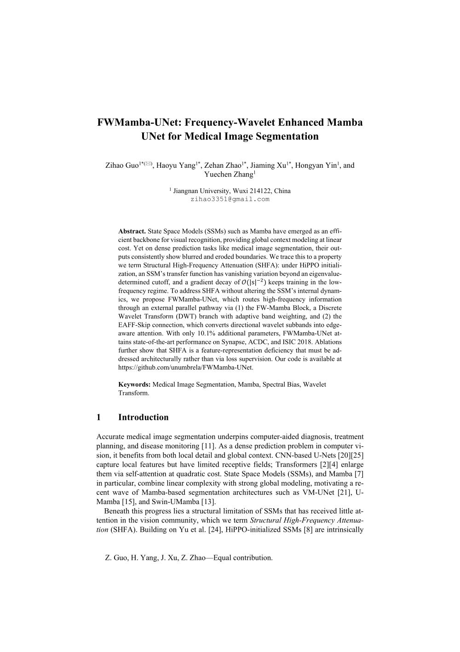
图 34 医学图像分割演示所基于的 FWMamba-UNet 模型论文
图 35（待补界面截图）
此处放入医学图像分割演示的界面截图（线上对应页面 https://www.z1ha0.com/tools/med-seg-explainer）。建议展示底部九个样本的缩略图选择器，以及选中某一样本后画布上的输入图、分割叠加图与边缘注意力等中间结果；若能附一张优化前后首屏加载的对比示意（模糊占位图先行、真图随后到达）则更直观。
问题的根源在于素材体积过大。这些照片类的样本最初以四百八十一像素的 RGBA 格式 PNG 直接放在静态目录下，单是输入图约二百七十千字节、叠加图约二百一十千字节，九个样本相加超过四兆字节，全部在打开页面时一次性加载，首屏自然很慢。
解决办法是写一个离线的资源优化脚本，在构建前对素材做一次彻底瘦身，而不是在运行时临时处理。这个脚本用 sharp 完成几件事：把照片类 PNG 重新编码为按显示分辨率缩放后的 WebP，为九个样本各生成一张九十六像素的画廊缩略图供选择器与画布预览使用，并为每个样本生成一张十六像素的极小模糊占位图以内联的方式提供给前端，使页面在真图到达之前就能立即给出一个有内容的首屏。对于分割掩膜这类必须保持边缘清晰的二值图，则仍然保留为无损 PNG。脚本同时把瘦身前的原始大图迁移到一个不对外服务的源目录中，既不进入部署产物，又保留了可复现的原始素材，并生成一份带类型的清单供界面消费。该脚本可重复运行，结果稳定。
维度 | 优化前 | 优化后
主要格式 | 481px RGBA PNG | 按显示分辨率缩放的 WebP
对外素材体积 | 超过 4 兆字节 | 约 0.9 兆字节
首屏呈现 | 等待大图加载后才显示 | 先以内联模糊占位图即时呈现
原始大图 | 随部署一同分发 | 迁出至不服务的源目录保留

表 6 医学图像分割演示的资源优化前后对比
经过这一轮优化，对外分发的素材体积从四兆字节以上降到约零点九兆字节，缩小到原来的约五分之一，再配合模糊占位图带来的即时首屏，该演示的打开速度得到明显改善。这个案例也呼应了前文的工程取舍，即把可以预先确定的工作尽量挪到离线阶段一次做好，运行时只消费已经处理干净的结果。

九、部署上线
项目以 Vercel 作为部署平台，配合 Cloudflare 提供的域名以及访客自带密钥的方式，部署为任何人打开链接即可使用的公开站点，每次向主分支推送代码都会自动触发重新部署。本项目的线上实例即为 https://www.z1ha0.com，本报告中描述的全部功能均可在该站点实际访问与验证。

9.1 环境变量行为矩阵
系统的一项重要约定是任何环境变量都不配置也能完整构建与运行，各项可选环境变量在配置与缺失时的行为如下表所示。
环境变量 | 配置后 | 缺失时仍可用
DEEPSEEK / OPENAI / GOOGLE_API_KEY | 流式 AI 默认可用并支持向量 | 返回可读的提示，引导访客自带密钥
SUPABASE_URL 与 ANON_KEY | 显示登录入口，登录即云同步 | 隐藏登录入口，进入纯本地模式
SUPABASE_SERVICE_ROLE_KEY | 启用检索缓存、热门检索与只读分享 | 缓存降级为直连，分享入口隐藏
METRICS_TOKEN | 为指标接口加上访问门禁 | 指标接口公开可访问

表 7 环境变量行为矩阵
这套部署方式中关于成本的设计尤其值得一提。服务端默认不携带任何大模型密钥，访客密钥只保存在其本机，调用时经请求头转发给模型厂商，服务器不做持久化。因此公开演示不会产生站长的费用，也不容易被恶意刷量，而检索、阅读、批注与可视化等不依赖密钥的功能依旧可以正常使用。

十、关键设计取舍与亮点
本章集中说明几处超出常规课程作业范畴、体现工程判断的设计决定。它们大多并不表现为更多的功能，而是更合理的取舍。

10.1 本地优先而非云优先
绝大多数 Web 应用默认采用云优先的模式，即数据保存在服务器，前端只是一个薄客户端。PaperWeave 反其道而行，把本地的 IndexedDB 作为数据来源，云端只是可选的镜像。这样做的好处是零配置、可离线、写入零延迟并且天然保护隐私，代价是需要自己处理同步与冲突。对于单人使用的科研工具这一定位而言，这是更贴合实际使用习惯的选择。

10.2 自带密钥兼顾免费与抗滥用
把大模型密钥的归属交还给访客，是一个同时解决成本、安全与可用性三方面问题的设计。站长不必为陌生访客的调用付费，密钥不落到服务端因而没有泄露风险，而真正需要使用 AI 的访客只要自带密钥即可解锁全部能力。

10.3 注册表驱动让扩展成本趋近于零
把系统拥有哪些工具抽象成一份带类型约束的数据，并用单元测试守护其不变量，使得新增工具退化为追加一条数据加上编写一个页面，首页、过滤、搜索与站点地图随之自动接管。这是把开发约定固化为架构的一个典型例子。

10.4 纯函数化带来的测试收益
把构图、引文、检索增强、限流、缓存键与查询重排等可测逻辑全部抽成无副作用的纯函数，换来的是二百四十条单元测试在零点六秒内跑完且默认不触网。测试越快越稳定，开发者运行测试的意愿就越强，这是一种良性的工程文化反馈。

10.5 延伸到命令行的工作流
阶段之间的流转并不局限于站内。系统把四项核心能力封装成了可安装的命令行技能，分别面向文献检索、研究族谱、引文生成与绘图规范，在终端中产出的 lineage.json 回到站内即可渲染为族谱树，工作流的边界因此被延伸到了命令行环境。

10.6 贯穿始终的容错与降级
从检索阶段的逐源结算、大模型的三级回退、检索增强的关键词降级，到云同步、缓存与指标的尽力而为，系统在各处都遵循同一种态度，即宁可降级也不崩溃，任何外围功能的失败都不影响主功能的返回。这种在全局上保持一致的降级策略，比任何单一功能都更能体现可靠性工程的成熟度。

十一、不足与未来工作
尽管系统在主要功能上已经可用，但仍存在若干已知的不足。首先，限流与指标目前都是内存态实现，每个实例各自保存一份，在无服务器架构的多实例环境下无法汇总，若要做到强一致需要引入外部存储。其次，PDF 二进制在当前版本中不进入云端，因此更换设备后需要重新在线打开一次才能离线阅读，未来可以增加一个可选的对象存储同步。再次，冲突合并采用按更新时间取最后写入者优先的较朴素策略，适用于单人多设备，若要支持多人协作则需要引入无冲突复制数据类型一类更强的合并机制。此外，系统目前为全中文界面，没有做国际化，海外用户的使用门槛较高，可以先提供英文落地页再逐步推进。最后，部分内置的可视化代码仍处在代码检查的忽略范围之内，遗留的检查问题需要在后续逐步清理。

十二、实验心得
完成这个项目之后，我最大的收获并不在于学会了某个框架的某个接口，而在于建立起几条能够支撑长期维护的工程直觉。
第一点是从功能跑通到约束护航的认识转变。课程作业很容易满足于功能能够运行，但真正决定一个项目能否长期演进的，是那些并不显眼的不变量，例如界面不直接访问数据接口、PDF 二进制永不上云、零配置下必须能够构建。我把这些约定用单元测试固定下来，此后每一次改动都因此更有把握，只要测试通过，就能确信没有破坏底层假设。
第二点是本地优先重塑了我对数据的认识。过去我习惯性地假定数据保存在服务器，这一次则被迫认真思考距离用户最近的存储究竟在哪里。当我把 IndexedDB 当作数据来源、把云端当作可选镜像之后，零配置、可离线与零延迟这些良好体验几乎是自然出现的。这让我体会到，架构层面的选择往往先于功能，主线选对了，后续的设计会顺势生长出来。
第三点是容错与降级的思维方式。真实环境中上游会超时，供应商会故障，用户也不一定持有密钥。逐源结算、三级回退、关键词降级以及外围功能的尽力而为，并不是为了炫技，而是对不确定性的尊重。一个成熟系统的标志并不是从不出错，而是在出错时依然保持可用与体面。
第四点是关于成本与边界的产品意识。仅仅是访客自带密钥这一个设计，就让把应用公开给所有人使用，从一笔可能被刷爆的账单，变成了一件几乎没有成本负担的事情。这让我意识到，技术决策从来不只是技术问题，它同时牵动着成本、安全与可用性之间的平衡。
最后，把一条原本分散在多个网站之间的真实流程，亲手收拢成一条连续且能够闭环的工作流，这种把复杂事务理顺的过程本身带给我持久的成就感。它让我更加相信，好的软件并不在于堆砌功能，而在于替使用者把麻烦想清楚、收拾干净。

参考文献
[1] Vercel. Next.js Documentation [EB/OL]. https://nextjs.org/docs.
[2] Meta. React Documentation [EB/OL]. https://react.dev.
[3] Microsoft. TypeScript Documentation [EB/OL]. https://www.typescriptlang.org/docs.
[4] Tailwind Labs. Tailwind CSS v4 Documentation [EB/OL]. https://tailwindcss.com.
[5] Dexie.js. A Minimalistic Wrapper for IndexedDB [EB/OL]. https://dexie.org.
[6] W3C. Indexed Database API 3.0 [S/OL]. https://www.w3.org/TR/IndexedDB.
[7] Supabase. The Open Source Firebase Alternative [EB/OL]. https://supabase.com/docs.
[8] PostgreSQL Global Development Group. Row Security Policies [EB/OL]. https://www.postgresql.org/docs/current/ddl-rowsecurity.html.
[9] OpenAlex. OpenAlex API Documentation [EB/OL]. https://docs.openalex.org.
[10] arXiv. arXiv API User's Manual [EB/OL]. https://info.arxiv.org/help/api.
[11] Crossref. Crossref REST API [EB/OL]. https://www.crossref.org/documentation/retrieve-metadata/rest-api.
[12] Europe PMC. RESTful Web Service [EB/OL]. https://europepmc.org/RestfulWebService.
[13] DeepSeek. DeepSeek API Documentation [EB/OL]. https://platform.deepseek.com/docs.
[14] OpenAI. OpenAI Platform Documentation [EB/OL]. https://platform.openai.com/docs.
[15] Google. Gemini API Documentation [EB/OL]. https://ai.google.dev/docs.
[16] Bostock M, Ogievetsky V, Heer J. D3: Data-Driven Documents [J]. IEEE TVCG, 2011, 17(12): 2301-2309.
[17] Three.js. JavaScript 3D Library [EB/OL]. https://threejs.org.
[18] Google. TensorFlow.js: Machine Learning for JavaScript [EB/OL]. https://www.tensorflow.org/js.
[19] Robertson S, Zaragoza H. The Probabilistic Relevance Framework: BM25 and Beyond [J]. Foundations and Trends in Information Retrieval, 2009, 3(4): 333-389.
[20] Kleppmann M, et al. Local-First Software: You Own Your Data, in Spite of the Cloud [C]. Onward! 2019.
[21] PaperWeave. 研究型论文助手（项目线上实例）[EB/OL]. https://www.z1ha0.com.

